实建行动 共抗疫情
——建行天津市分行“疫情监控平台”
目前，全市企业集中复工在即，对于员工防疫、工程复工、防疫物资领用等问题，各企业有集中线上申报、统计需求。为提高疫情应急管理和指挥效率，帮助企业尽快打赢新型冠状病毒防控阻击战，天津市分行针对广大企业客户需求研发完成“疫情监控平台（企业版）”，并无偿免费提供给全体客户使用。
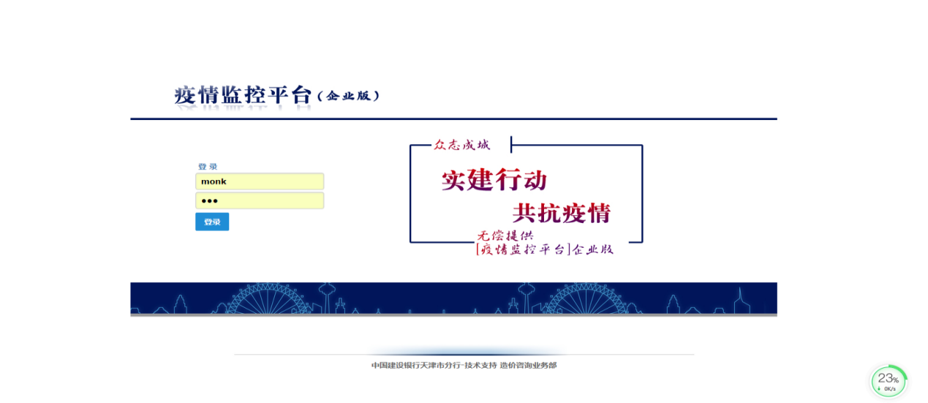
“疫情监控平台（企业版）”标准版，主要针对有多个工程项目的基建类重点客户,该平台分为“人员疫情管控”、“项目复工监控”、”防疫物资情况”和“物资捐赠情况”四个板块。
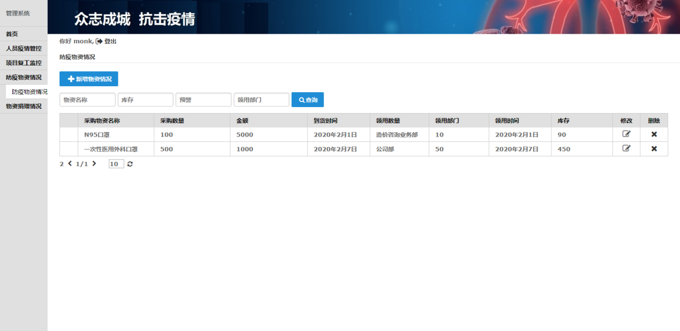
系统平台可以手机微信端、电脑端同时访问，与市场上同类产品报送表单相比，该平台具有以下特点:
- 无账户数量限制
- 非上云数据可靠
- 非开源系统可靠
- 直观性图表展示
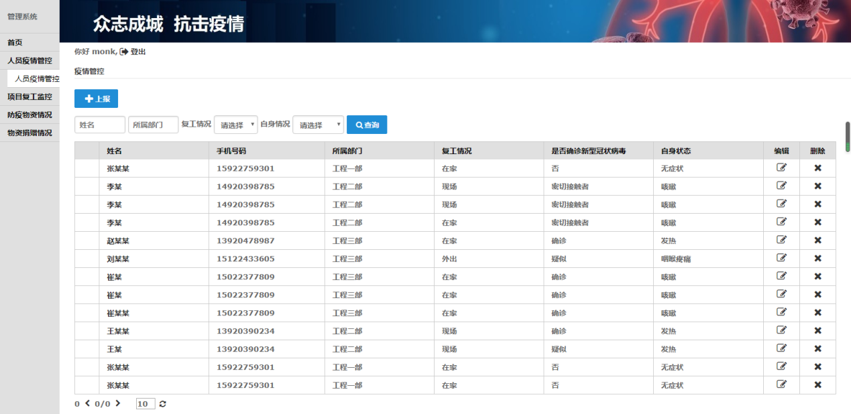
同时，针对大型企业客户定制化需求，天津市分行可快速开发符合企业要求的疫情统计监控系统，对于客户统计内容的个性化需求可以做到及时响应，在2日内完成定制要求的调整。
后续天津市分行将在信息化服务方面继续以疫情防控为重点，以客户需求为导向，不断优化平台功能，为疫情中的社会热点、民生问题提供公益服务，并为各企业加强管控、信息安全等方面提供坚强有力的支持！

